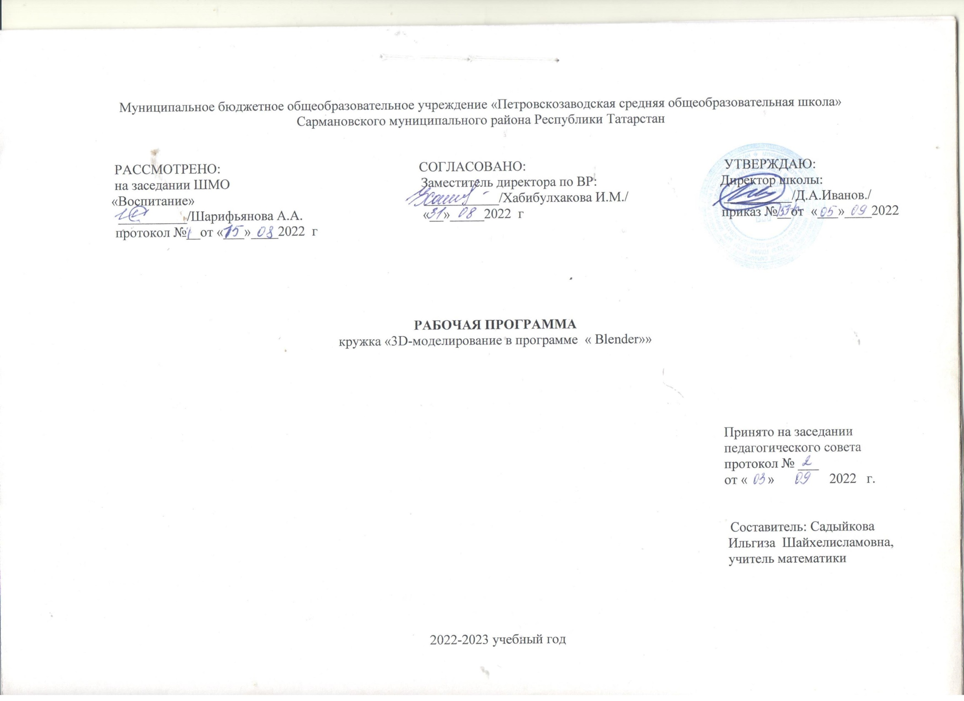Пояснительная записка
Тематический план кружка «3D-моделирование» разработан в соответствии с документами:
Федеральный государственный образовательный стандарт основного общего образования (утвержден приказом от 17 декабря 2010 года №1897 (зарегистрирован Минюстом России 01 февраля 2011 года №19644) — для педагогов, работающих по ФГОС нового поколения на ступени основного общего образования; М.: Просвещение, 2010 год (стандарты второго поколения);
Образовательный (учебный) план Муниципального общеобразовательного учреждения МБОУ «Петровскозаводская СОШ» Сармановского района РТ.
Программа направлена на развитие и поддержку детей, проявивших интерес и определённые способности к 3D моделированию, на формирование у обучающихся ряда компетенций: информационных, общекультурных, учебно-познавательных, коммуникативных, социально-трудовых необходимых для дальнейшего формирования и развития компетентности в выбранной сфере информационных технологий, а также на возможность приобретения опыта при работе в графических средах. Данная программа представляет собой дополнительную, общеобразовательную программу инженерной направленности и предназначена для организации внеурочной деятельности учащихся 7-8 классов основной школы, ориентированных на проявление интересов и склонностей в области информатики, математики, физики, моделирования, компьютерной графики. В курсе решаются задачи по созданию и редактированию 3D моделей с помощью специализированного редактора в программе Блендер.
Планируемые данной программой занятия проводятся в смешанных группах, состоящих из учащихся разных классов. Программа является модульной и состоит из 8 модулей. Каждый из модулей предусматривает организацию определённого вида внеурочной деятельности подростков и направлен на решение определенных задач. Преобладающей формой текущего контроля выступает самостоятельные практические работы в виде проектов.
Актуальность курса обусловлена его направленностью на овладение знаниями в области компьютерной трехмерной графики, которые повсеместно используются в различных сферах деятельности и становятся все более значимыми для полноценного развития личности. Данный курс развивает творческое воображение, конструкторские, изобретательские, научно-технические компетенции школьников и нацеливает на осознанный выбор необходимых обществу профессий, таких как инженер-конструктор, инженер-технолог, проектировщик, дизайнер и т.д. Поддержка и развитие детского технического творчества соответствуют актуальным и перспективным потребностям личности и стратегическим национальным приоритетам Российской Федерации.
Новизна программы состоит в том, что создание и реализация в образовательных учреждениях программ дополнительного образования в области 3D моделирования обеспечивает современного российского школьника определенным уровнем владения компьютерными технологиями, а также социально-экономической потребностью в обучении. Дает дополнительные возможности для профессиональной ориентации школьников и их готовности к профессиональному самоопределению в области технических профессий. Занятия по 3D моделированию формируют знания в области технических наук, дают практические умения и навыки, воспитывают трудолюбие и дисциплинированность, культуру труда, умение работать в коллективе. Полученные знания учащиеся могут применить при разработке мультимедийных презентаций в образовательном процессе. Трехмерное моделирование является основой для изучения систем виртуальной реальности.
В качестве программной среды для курса выбран продукт, представляющий собой бесплатную и простую в использовании в области создания трехмерной графики программы Blender — программа для моделирования относительно простых трёхмерных объектов. Ее главное достоинство –уникальный по простоте, логичности и удобству интерфейс.
Цель: Формирование базовых знаний в области трехмерной компьютерной графики и овладение навыками работы в программе Blender/
Задачи образовательной программы:
1. Образовательные:
- дать учащимся представление о трехмерном моделировании, его назначении, промышленном и бытовом применении, перспективах развития;
- познакомить с основными инструментами и возможностями создания и обработки изображения в программе Tinkercad;
- научить ориентироваться в трехмерном пространстве сцены;
- научить эффективно использовать базовые инструменты создания объектов;
- научить модифицировать, изменять и редактировать объекты или их отдельные элементы;
- научить объединять созданные объекты в функциональные группы;
- научить создавать простые трехмерные модели;
2. Развивающие:
- способствовать развитию интереса к изучению и практическому освоению программ для 3D моделирования;
- развивать пространственное воображение, умения анализа и синтеза пространственных объектов;
- способствовать расширению кругозора в области знаний, связанных с компьютерными технологиями;
- способствовать развитию творческих способностей, фантазии и эстетического вкуса;
3. Воспитательные:
- способствовать формированию потребности к осознанному использованию компьютерных технологий при обучении в школе и в повседневной жизни;
- воспитывать готовность к саморазвитию в сфере информационных технологий;
- воспитание самостоятельной личности, умеющей ориентироваться в новых социальных условиях;
- воспитывать информационную культуру как составляющую общей культуры современного человека;
Место в учебном плане:
Программа рассчитана на 35 часов, с проведением занятий 1 раз в неделю. Объединение комплектуется из учащихся 5-8 классов.
Планируемые результаты
Личностные, метапредметные и предметные результаты изучения курса «3D-моделирование».
Личностные результаты:
- формирование целостного мировоззрения, соответствующего современному уровню развития науки и общественной практики;
- осознание ценности пространственного моделирования;
- осознание ценности инженерного образования;
- формирование сознательного отношения к выбору будущей профессии;
- формирование информационной культуры как составляющей общей культуры современного человека;
- формирование коммуникативной компетентности в процессе образовательной, учебно-исследовательской, творческой и других видов деятельности.
Метапредметные результаты:
- умение ставить учебные цели;
- умение использовать внешний план для решения поставленной задачи;
- умение планировать свои действия в соответствии с поставленной задачей и условиями ее реализации;
- умение осуществлять итоговый и пошаговый контроль выполнения учебного задания по переходу информационной обучающей среды из начального состояния в конечное;
- умение сличать результат действий с эталоном (целью);
- умение вносить коррективы в действия в случае расхождения результата решения задачи с ранее поставленной целью;
- умение оценивать результат своей работы, а также самостоятельно определять пробелы в усвоении материала курса.
- владение основами самоконтроля, самооценки, принятия решений и осуществления осознанного выбора в учебной и познавательной деятельности;
- умение определять понятия, создавать обобщения, устанавливать аналогии, классифицировать, самостоятельно выбирать основания и критерии для классификации, устанавливать причинно-следственные связи, строить логическое рассуждение, умозаключение (индуктивное, дедуктивное и по аналогии) и делать выводы;
- умение создавать, применять и преобразовывать графические объекты для решения учебных и творческих задач;
- умение осознанно использовать речевые средства в соответствии с задачей коммуникации;
Предметные результаты:
- умение использовать терминологию моделирования;
- умение работать в среде графических 3D редакторов;
- приобрести навыки работы в среде 3D-моделирования и освоить основные приемы выполнения проектов трехмерного моделирования;
- освоить элементы технологии проектирования в 3D-системах и применять их при реализации исследовательских и творческих проектов.
- умение самостоятельно определять цели своего обучения, ставить и формулировать для себя новые задачи в учёбе и познавательной деятельности, развивать мотивы и интересы своей познавательной деятельности;
- владение основами самоконтроля, самооценки, принятия решений и осуществления осознанного выбора в учебной и познавательной деятельности;
- умение определять понятия, создавать обобщения, устанавливать аналогии, классифицировать, самостоятельно выбирать основания и критерии для классификации, устанавливать причинно-следственные связи, строить логическое рассуждение, умозаключение (индуктивное, дедуктивное и по аналогии) и делать выводы;
- умение создавать, применять и преобразовывать графические объекты для решения учебных и творческих задач;
- умение осознанно использовать речевые средства в соответствии с задачей коммуникации;
Содержание курса
Введение. Основные понятия 3D графики в программе Blender (1 час)
Инструктаж по технике безопасности.
Обзорное знакомство. Принципы построения и приемы работы с инструментами.
Интерфейс. Текстовые меню. Панели инструментов (2 часа)
Интерфейс. Текстовые меню: файл, редактирование, виды, камера, рисование, инструменты, окно, помощь.
Практическая работа: изучение текстового меню.
Базовые инструменты рисования (3 часа)
Выбор, линия, дуга, кривая, полилиния, окружность, многоугольник, от руки, ластик, палитра, группа, компонент.
Практическая работа: рисование объекта с помощью базовых инструментов.
Инструменты модификаций (3 часа)
Перемещение, вращение, масштабирование, тяни-толкай, следуй за мной, контур.
Практическая работа: рисование объекта с применением опций модификации.
Инструменты камеры (2 часа)
Стандартные виды, вращение, панорамирование, лупа, окно увеличения, показать все, предыдущий вид, следующий вид.
Практическая работа: использование инструментов камеры для навигации в сцене созданных объектов.
Менеджер материалов (3 часа)
Выбор, редактирование, текстура, непрозрачность.
Практическая работа: использование средств менеджера материалов для визуализации созданных объектов.
Построение моделей (14 часов)
Творческий проект (7 часа)
Выполнение творческого задания в виде мини-проекта по созданию 3D моделей в редакторе трехмерной графики.
Общая продолжительность курса составляет 35 часов, которые распределены следующим образом:
Формы контроля
- Проверочные работы
- Практические занятия
- Творческие проекты
При организации практических занятий и творческих проектов формируются малые группы, состоящие из 2-3 учащихся. Для каждой группы выделяется отдельное рабочее место, состоящее из компьютера и конструктора.
Преобладающей формой текущего контроля выступает проверка готовой модели:
- выяснение технической задачи,
- определение путей решения технической задачи
Контроль осуществляется в форме творческих проектов, самостоятельной разработки модели.
Методы обучения
- Познавательный (восприятие, осмысление и запоминание учащимися нового материала с привлечением наблюдения готовых примеров, моделирования, изучения иллюстраций, восприятия, анализа и обобщения материалов);
- Метод проектов (при усвоении и творческом применении навыков и умений в процессе разработки собственных моделей)
- Контрольный метод (при выявлении качества усвоения знаний, навыков и умений и их коррекция в процессе выполнения практических заданий)
- Групповая работа (используется при совместной сборке моделей, а также при разработке проектов)
Формы организации учебных занятий
- урок-консультация;
- практикум;
- урок-проект;
- урок проверки и коррекции знаний и умений.
- выставка;
- соревнование;

Календарно тематическое планирование

№  п/п | Дата план | Дата факт | Тема занятия | Основные виды учебной деятельности
 |  |  | Введение. Основные понятия 3D графики в программе Blender (1 час)
1 |  |  | Инструктаж по технике безопасности. Обзорное знакомство. Принципы построения и приемы работы с инструментами. | Знакомятся с ТБ.
Интерфейс. Текстовые меню. Панели инструментов (2 часа)
2 |  |  | Интерфейс Blender. Текстовые меню: файл, редактирование, виды.  Практическая работа: изучение текстового меню. | Изучают интерфейс программы
3 |  |  | Интерфейс Blender Текстовые меню: камера, рисование, инструменты, окно, помощь. | Знакомятся с текстовыми меню
Базовые инструменты рисования (3 часа)
4 |  |  | Выбор, линия, дуга, кривая, линия, окружность, многоугольник, от руки, ластик, палитра, группа, компонент. | Строят геометрические фигуры
5 |  |  | Практическая работа: рисование объекта с помощью базовых инструментов (стол). | Рисование объектов с помощью базовых инструментов
6 |  |  | Практическая работа: рисование объекта с помощью базовых инструментов (стул). | Рисование объектов с помощью базовых инструментов
Инструменты модификаций (3 часа)
7 |  |  | Инструменты: перемещение, вращение, масштабирование, тяни-толкай, следуй за мной, контур. | Знакомятся с инструментами вращения, масштабирования
8 |  |  | Практическая работа: рисование объекта с применением опций модификации. | Применяют опции модификации
9 |  |  | Практическая работа: рисование объекта с применением опций модификации. | Применяют опции модификации
Инструменты камеры (2 часа)
10 |  |  | Стандартные виды, вращение, лупа, панорамирование, окно увеличения, показать все, предыдущий вид, следующий вид. | преобразование объекта из чувственной формы в модель
11 |  |  | Практическая работа: моделирование объекта с использованием инструментов камеры для навигации в сцене (шляпа) | Моделируют с использованием камеры навигации
Менеджер материалов (3 часа)
12 |  |  | Выбор, редактирование, текстура, непрозрачность. | Знакомство с менеджером материалов
13 |  |  | Практическая работа: использование средств менеджера материалов для визуализации созданных объектов (стол, стул, шляпа). | Применение средств менеджера
14 |  |  | Практическая работа: разработка объекта с использованием средств менеджера материалов для визуализации (скворечник). | Применение средств менеджера
Построение моделей (14 часов)
15 |  |  | Создание модели брелков | анализ объектов с целью выделения признаков
16 |  |  | Создание модели снеговика | Создание модели
17 |  |  | Построение модели карандаша | Моделируют и создают модель
18 |  |  | Построение модели пк | Моделируют и создают модель
19 |  |  | Создание модели машины | Составление целого из частей, в том числе самостоятельное достраивание с восполнением недостающих компонентов
20 |  |  | Создание копий объектов
21 |  |  | Изменение размеров объектов
22 |  |  | Создание кольца с камнями | Моделируют и создают модель
23 |  |  | Построение модели дивана | Моделируют и создают модель
24 |  |  | Построение модели самолета | Моделируют и создают модель
25 |  |  | Создание каркаса дома | Моделируют и создают модель
26 |  |  | Создание двора | Моделируют и создают модель
27 |  |  | Создание окружающей среды | Моделируют и создают модель
28 |  |  | Создание деревни | Моделируют и создают модель
Творческий проект (6 часов)
29 |  |  | Выполнение творческих заданий и мини-проектов по созданию 3D моделей в изученных редакторах и конструкторах | Планируют последовательность промежуточных целей с учетом конечного результата
30 |  |  | Работа над проектом | коррекция – внесение необходимых дополнений и корректив в план
31 |  |  | Работа над проектом
32 |  |  | Работа над проектом | Моделируют и создают модель
33 |  |  | Работа над проектом | Самооценивание созданной модели
34 |  |  | Обсуждение и защита проекта | Защита своего проекта
35 |  |  | Обсуждение и защита проекта | Защита своего проекта

Список литературы
1.Видео уроки по основам 3D моделирования.

2. Blender 2.80 Руководство Пользователя [Электронный ресурс] – Режим доступа: https://docs.blender.org/manual/ru/dev/

3. Blender website (Интернет-ресурс) blender.org
4.Blender 3d (Интернет - ресурс) b3d.mezon.ru

